Анализ конкурентных решений
Цель: Освоить методики конкурентного анализа веб-интерфейсов. Научиться выявлять лучшие практики, паттерны взаимодействия и точки роста для обоснования проектных решений при разработке собственного продукта.

Выбор темы итогового проекта
В качестве темы итогового проекта было принято решение разработать веб-сайт небольшой сети фитнес центров, включающий несколько страничных страниц и механизмы автоматизированного взаимодействия и клиентами.

Поиск конкурентов
Проведём поиск конкурентов, чтобы в дальнейшем выявить лучшие и худшие практики реализации схожих по тематике решений.
В качестве прямых конкурентов будем рассматривать несколько примеров крупных сетей фитнесс центров г. Москвы.
Таблица 2.1 — Конкуренты
Тип | Название | Ссылка | Краткое описание
Прямой | Xfit Point | https://www.xfit.ru/ | Информационный сайт со страницами клубов, расписанием, тренерами и т.п.
Прямой | World Class | https://special.worldclass.ru/new/ | Информационный сайт со страницами клубов, расписанием, тренерами и т.п.
Прямой | NEF | https://nef.fit/ | Информационный сайт с личным кабинетом.

Анализ конкурентов
Для упрощённого анализа приведённых выше решений будем использовать следующие методы:
- сравнительный анализ;
- SWOT-анализ;
- цветовой анализ.
Первоначально детально рассмотрим каждого конкурента в отдельности.

Анализ решения Xfit Point
Сайт Xfit Point представляет собой в первую очередь набор рекламно-информационных страниц, призывающих пользователя ознакомится с клубом и приобрести абонемент (рис. 1.1).
Главная страница содержит:
- перелистывающийся баннер;
- краткую информацию о клубе;
- карточки с новостями;
- карточки клубных карт;
- кнопку с ссылкой на расписание тренировок;
- карточки с акциями;
- карту расположения клубов;
- карточки услуг;
- карточки тренеров;
- и т.д.

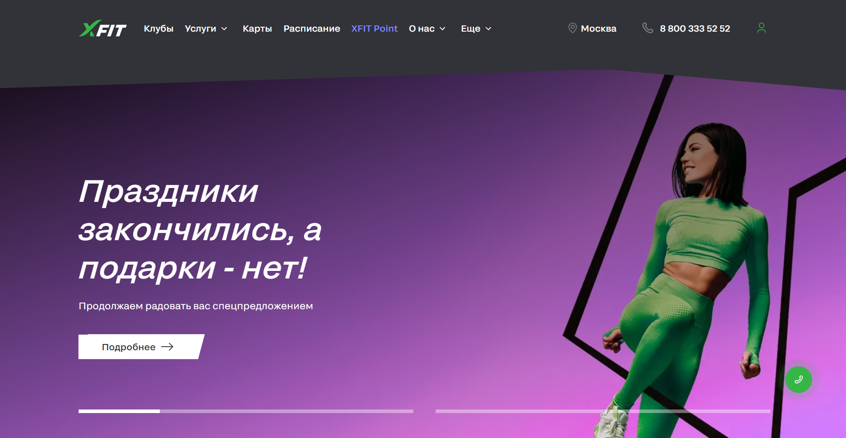
Рисунок 3.1 — Перелистывающийся баннер, встречающий пользователя при входе на сайт.
Хэддер сайта содержит ссылки на другие страницы, на которых располагается более подробная информация о филиалах клуба, выбор города, номер телефона и кнопка личного кабинета. Хэддер не закреплён при пролистывании страницы, что добавляет неудобства.
Стоит отметить, что при всём этом на сайте нету реализованного личного кабинета. По нажатию на соответствующую кнопку предлагается скачать мобильное приложение, где и можно войти в кабинет. Это может отпугивать пользователей, так как принуждает совершать дополнительные действия для входа в личный кабинет.
Так же на странице в правом нижнем углу присутствует кнопка звонка, по нажатию на которую можно оставить информацию для связи (рис. 1.2).
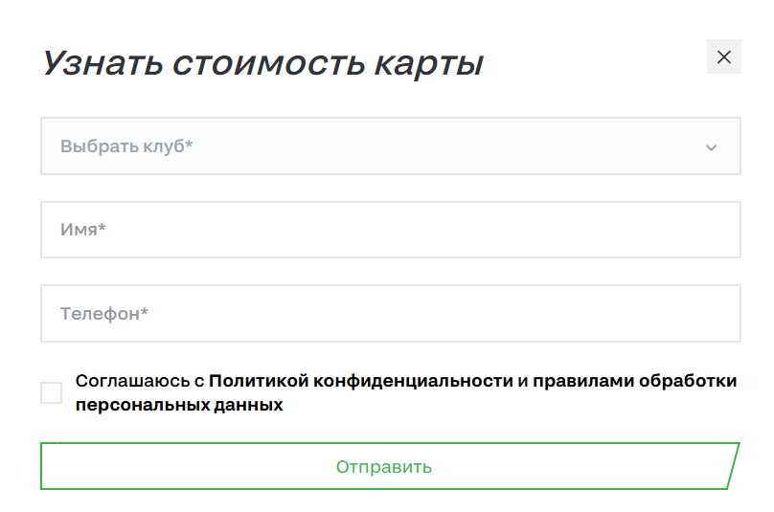
Рисунок 1.2 — Баннер с вводом личных данных для связи.
Футтер страницы содержит все существующие ссылки в формате столбцов (рис. 1.3).

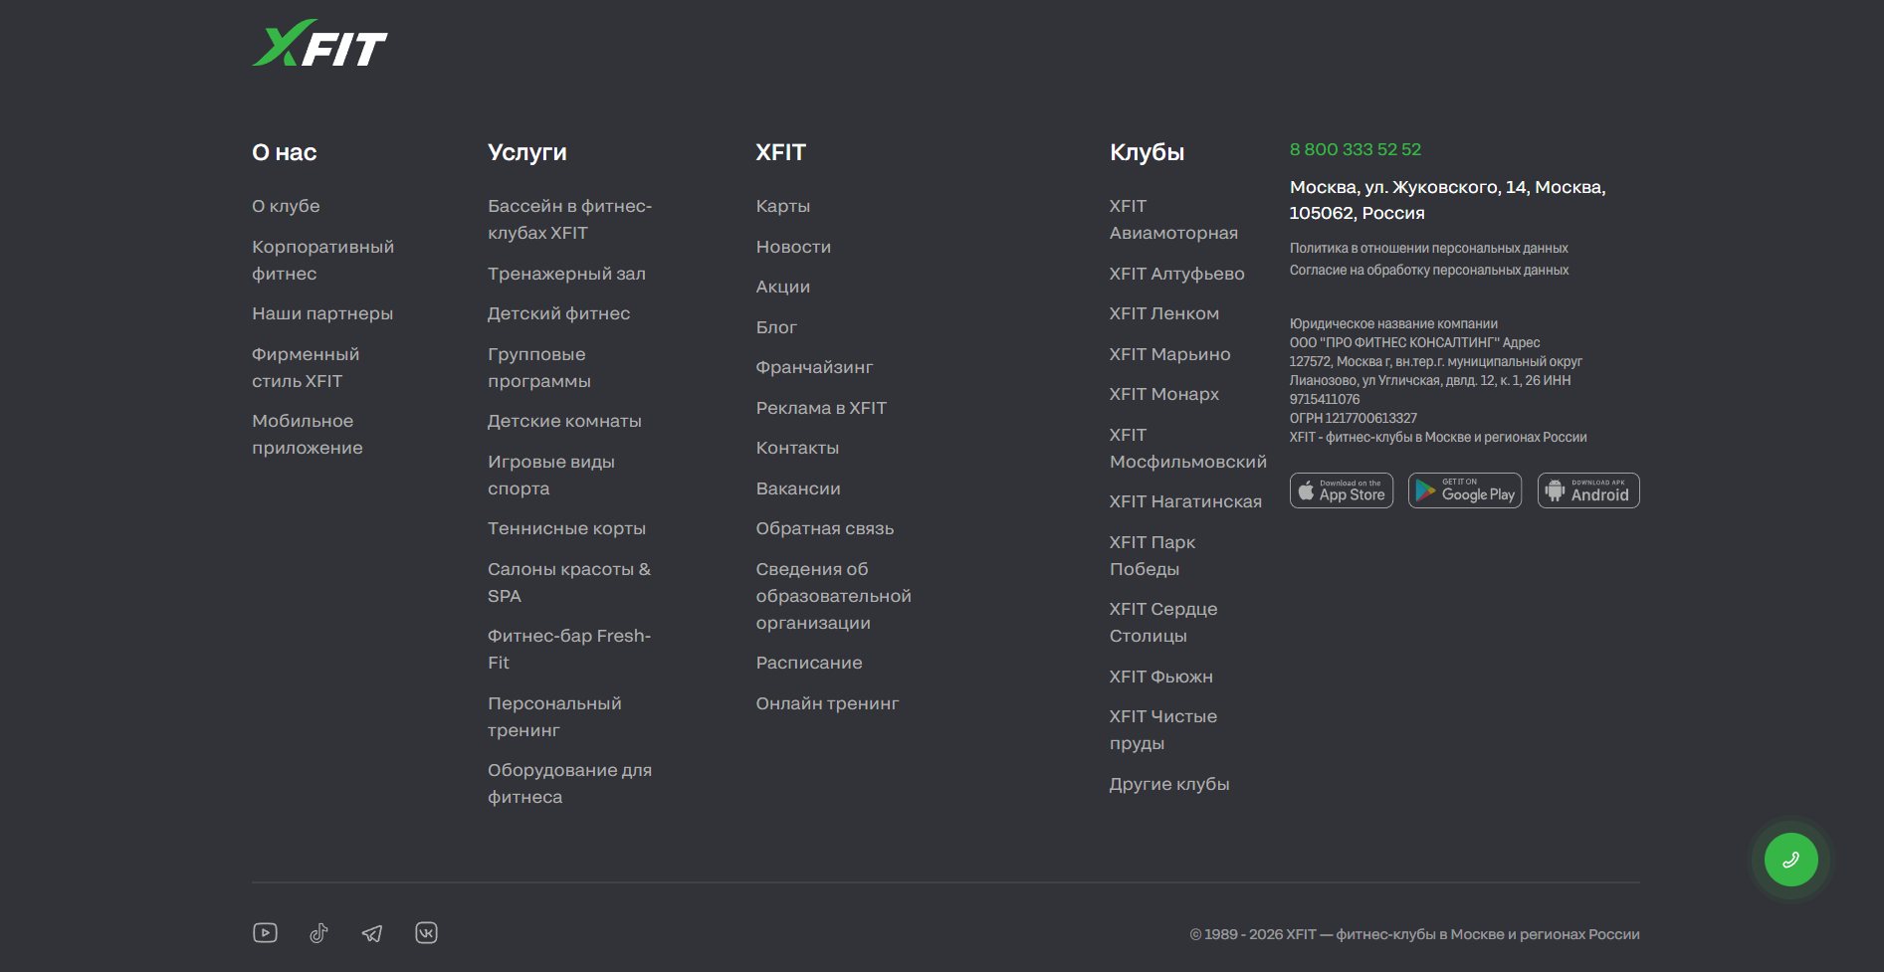
Рисунок 1.3 — Футтер.
Страница в целом отлично адаптируется по экран смартфона, за исключением стартового баннера (рис. 1.4). Меню переместилось вниз и стало минималистичным, а кнопка трубки теперь пересылает в приложение телефона для совершения звонка.

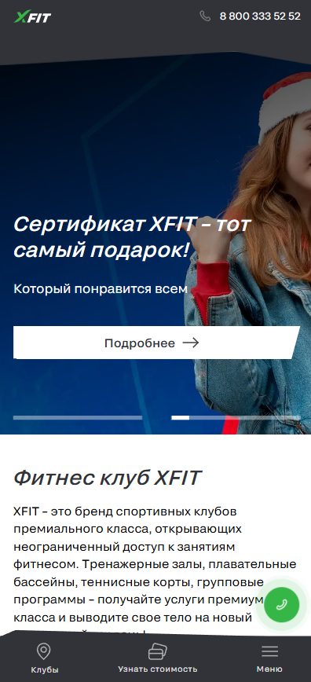
Рисунок 1.4 — Адаптация под экран смартфона.
На сайте имеется возможность просмотра расписания всеми пользователями на отдельной странице (рис. 1.5). Расписание выполнено в виде полноразмерного календаря с выбором филиала клуба. Имеется возможность фильтрации и просмотра подробной информации о каждой тренировке. Кнопка баннера при этом при прокрутке залезает на хэддер.

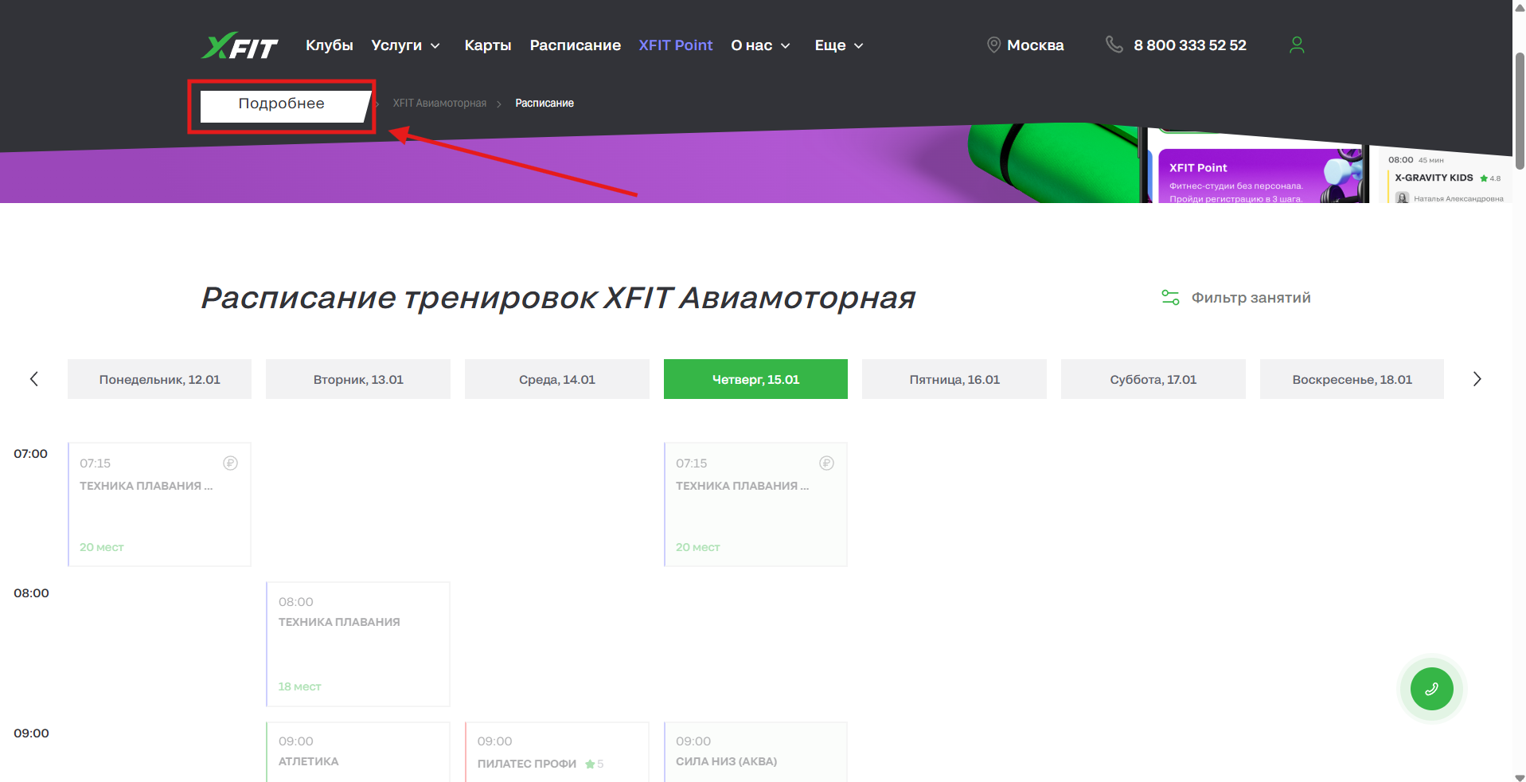
Рисунок 1.4 — Расписание тренировок.

Проведём анализ при помощи инструмента Lighthouse.
Для мобильного устройства видим, что есть существенные проблемы со скоростью загрузки контента (рис. 1.6).
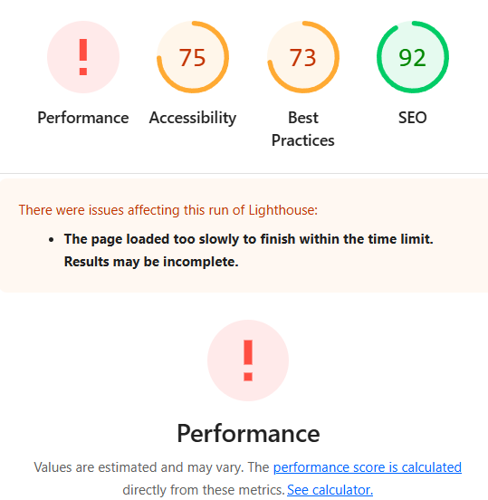
Рисунок 1.6 — Результат анализа Lighthouse для мобильных устройств.
Для полноразмерных устройств ситуация немного лучше (рис. 1.7).
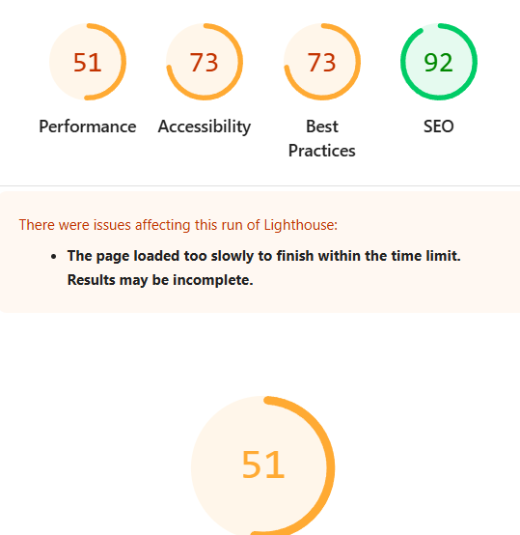
Рисунок 1.7 — Результат анализа Lighthouse для полноразмерных устройств.
Наконец проведём SWOT и цветовой анализы страницы.
Таблица 1.1 — SWOT-анализ
S – сильные стороны | W – слабые стороны
- Современный дизайн  - Много страниц с информацией  - Удобная навигация  - Расписание тренировок  - Страницы для каждой точки клуба  - Удобная мобильная версия | - Переизбыток информации на главной странице  - Местами тяжело воспринимается из-за обилия элементов  - Отсутствие личного кабинета на сайте  - Громоздкое исполнение расписания
O – возможности | T – угрозы
- Привлечение новых клиентов и связь с ними  - Информирование о расписаниях тренировок  - Информирование о филиалах клуба | - Личный кабинет есть только в мобильном приложении
Таблица 1.2 — Цветовой анализ






Анализ решения World Class
Сайт World Class иимеет более сдержанный и простой, но при этом так же современный дизайн, что и в прошлом примере.
Этот конкурент точно так же представляет собой в первую очередь набор рекламно-информационных страниц, призывающих пользователя ознакомится с клубом и приобрести абонемент (рис. 2.1).
Главная страница содержит:
- выбор филиала клуба;
- спецпредложения;
- карточки нескольких филиалов клуба;
- преимущества клуба.

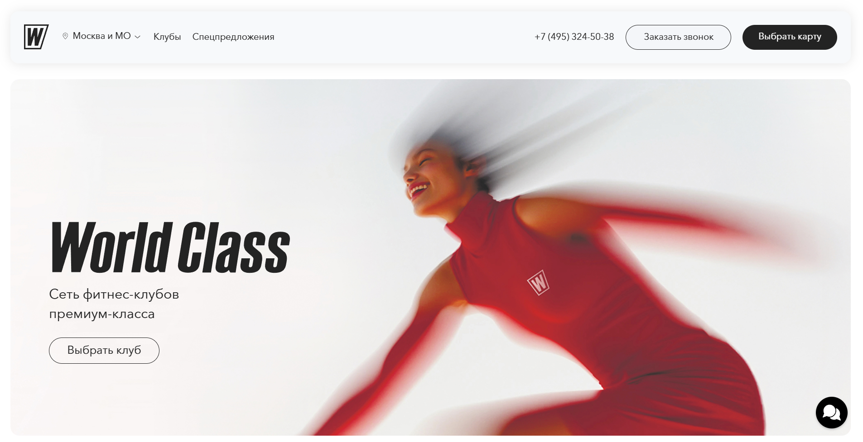
Рисунок 2.1 — Баннер выбора клуба, встречающий пользователя при входе на сайт.
Так же, как и в прошлом примере, здесь имеется кнопка в правом нижнем углу. Однако здесь она открывает чат.
Хэддер выполнен менее нагружено, и содержит номер телефона, кнопки заказа звонка и выбора клубной карты. Обе опции сводятся к предоставлению личных данных пользователя для связи.
Личный кабинет здесь так же есть только в мобильном приложении.
Футтер не выделяется и выполнен в дизайне основной части страницы (рис. 2.2).

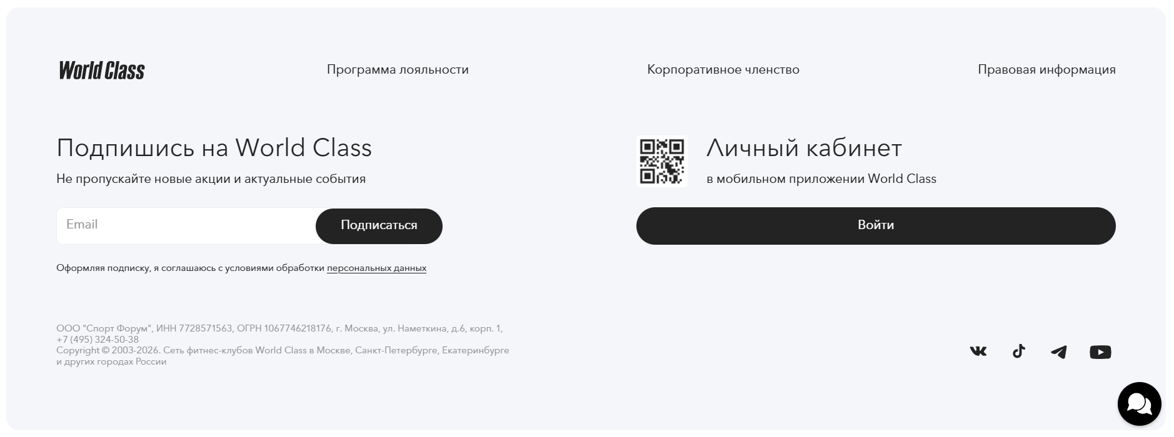
Рисунок 2.2 — Футтер.
Страница отлично адаптируется под мобильные устройства и имеет схожее исполнение, что и в предыдущем примере (рис. 2.3).

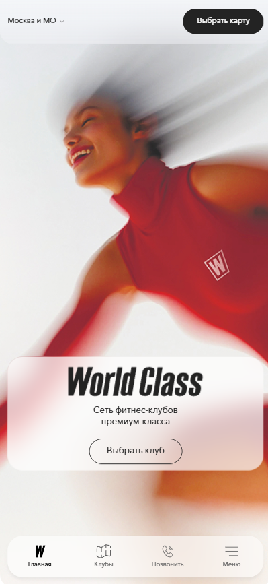
Рисунок 2.3 — Адаптация под экран смартфона.
После выбора филиала клуба появляется возможность просмотра подробной информации о нём, в том числе о тренерах и расписании (рис. 2.4). В правой части хэддера появляется гамбурер-меню, дублирующее ссылки хэддера и не имеющее возможности выхода обратно, что является критичной ошибкой.

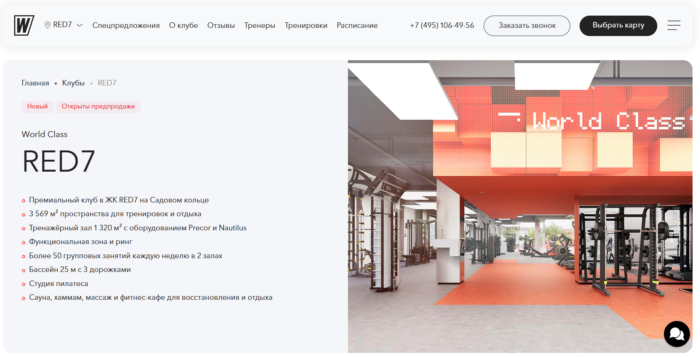
Рисунок 2.4 — Страница филиала клуба.

Расписание выполнено очень минималистично и понятно, при этом всё так же есть возможность просмотреть подробую информацию о тренировке (рис. 2.5).

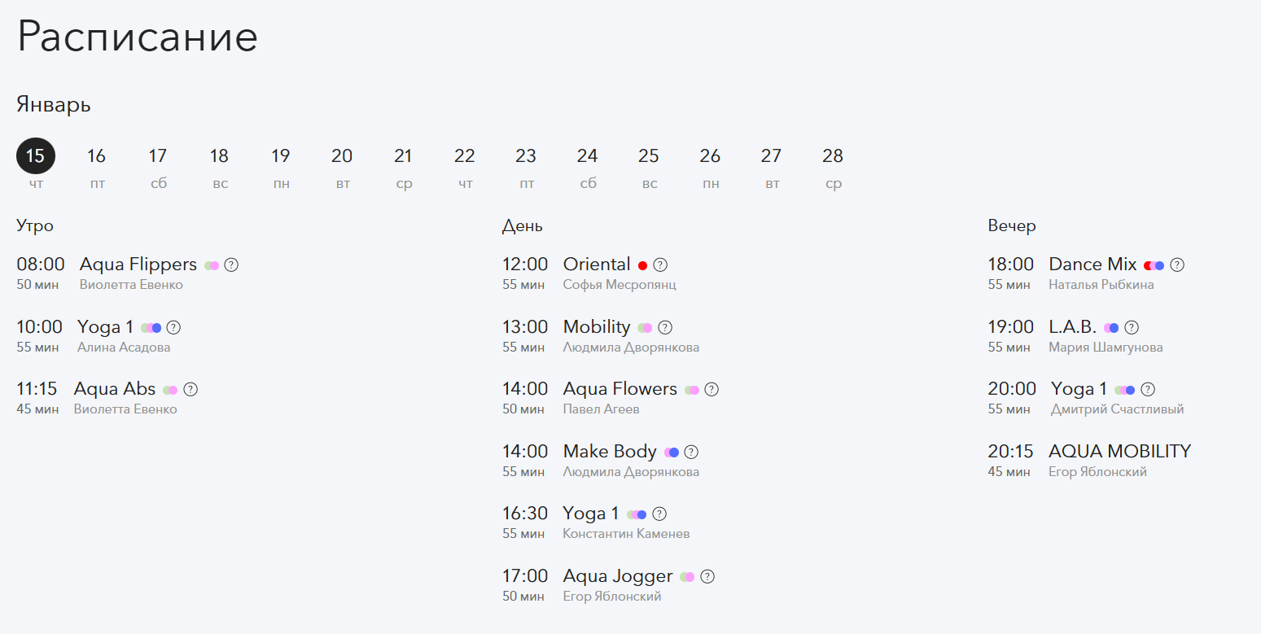
Рисунок 2.4 — Расписание занятий.
Проведём анализ при помощи инструмента Lighthouse.
Для мобильного устройства видим, что есть существенные проблемы со скоростью загрузки контента (рис. 2.5). Доступность при этом хуже, чем в предыдущем примере.

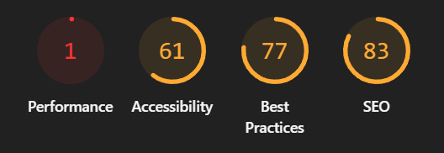
Рисунок 2.5 — Результат анализа Lighthouse для мобильных устройств.
Для полноразмерного устройства ситуация схожая (рис. 2.6).

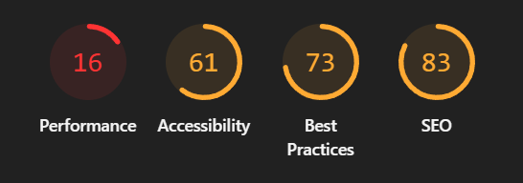
Рисунок 2.6 — Результат анализа Lighthouse для полноразмерных устройств.
Наконец проведём SWOT и цветовой анализы страницы.
Таблица 2.1 — SWOT-анализ
S – сильные стороны | W – слабые стороны
- Современный и простой дизайн  - Много страниц с информацией  - Минималистичное расписание тренировок  - Страницы для каждой точки клуба  - Удобная мобильная версия | - Ошибки вёрстки  - Отсутствие личного кабинета на сайте  - Местами не интуитивная навигация
O – возможности | T – угрозы
- Привлечение новых клиентов и связь с ними  - Информирование о расписаниях тренировок  - Информирование о филиалах клуба | - Личный кабинет есть только в мобильном приложении
Таблица 2.2 — Цветовой анализ

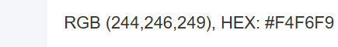


Анализ решения NEF
Сайт NEF представляет собой не только набор рекламно-информационных страниц, но и полноценный личный кабинет (рис. 2.1).
Главная страница содержит:
- перелистывающийся баннер;
- выбор филиала клуба с возможностью перехода на страницу филиала;
- перелистывающие карточки особенностей клуба;
- список партнёров;
- форма предоставления личных данных для связи.

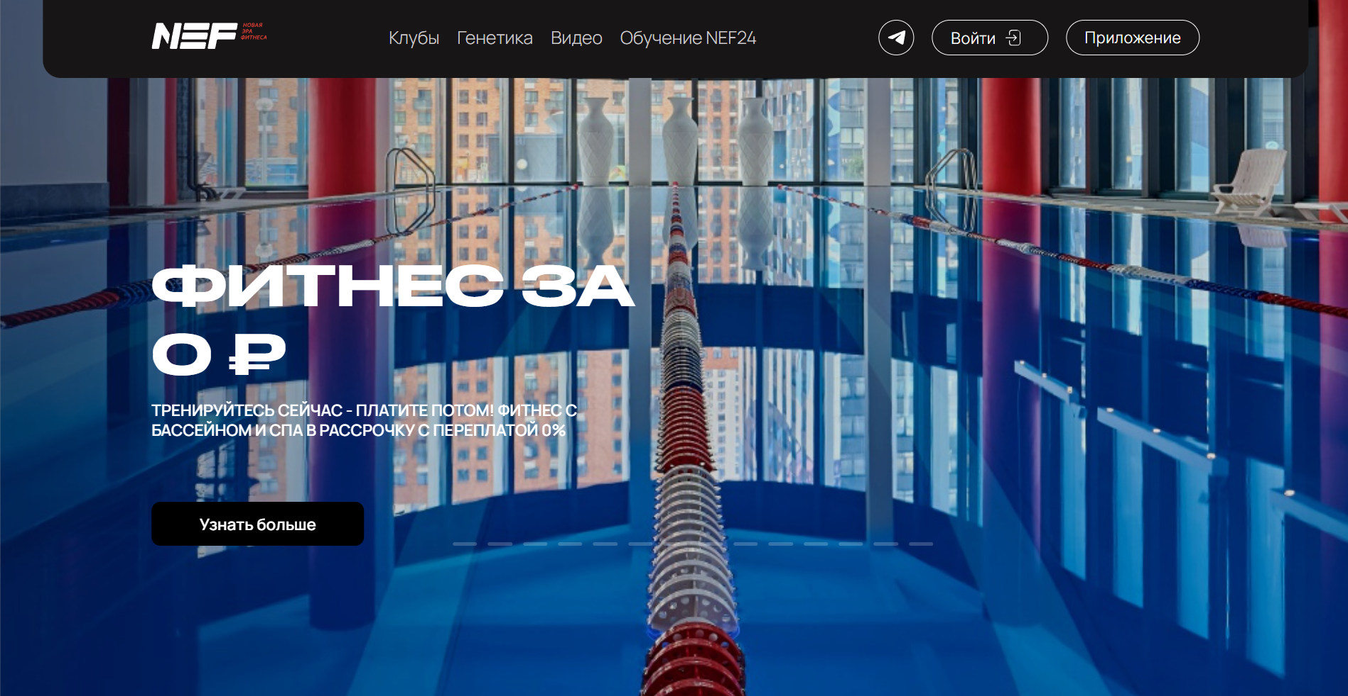
Рисунок 3.1 — Перелистывающийся баннер, встречающий пользователя при входе на сайт.
В отличии от предыдущих примеров, кнопка связи или предоставления данных в правом нижнем углу отсутствует, и заменена простой формой на главной странице (рис. 3.2).
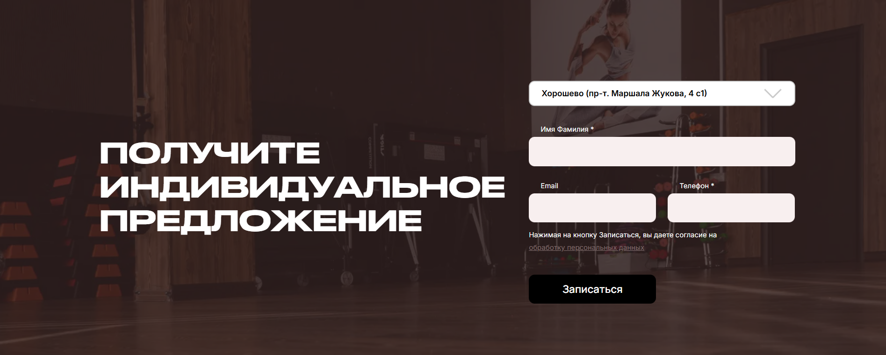
Рисунок 3.1 — Форма предоставления личных данных для связи.
В хэдере отсутствует номер телефона, однако имеется возможность перехода в телеграмм бота.
Однако, в отличии от предыдущих примеров, у NEF есть полноценный личный кабинет, расположенный на сайте. Личный кабинет находится на отдельной странице и включает расписание занятий, профить и т.д. (рис. 3.2).

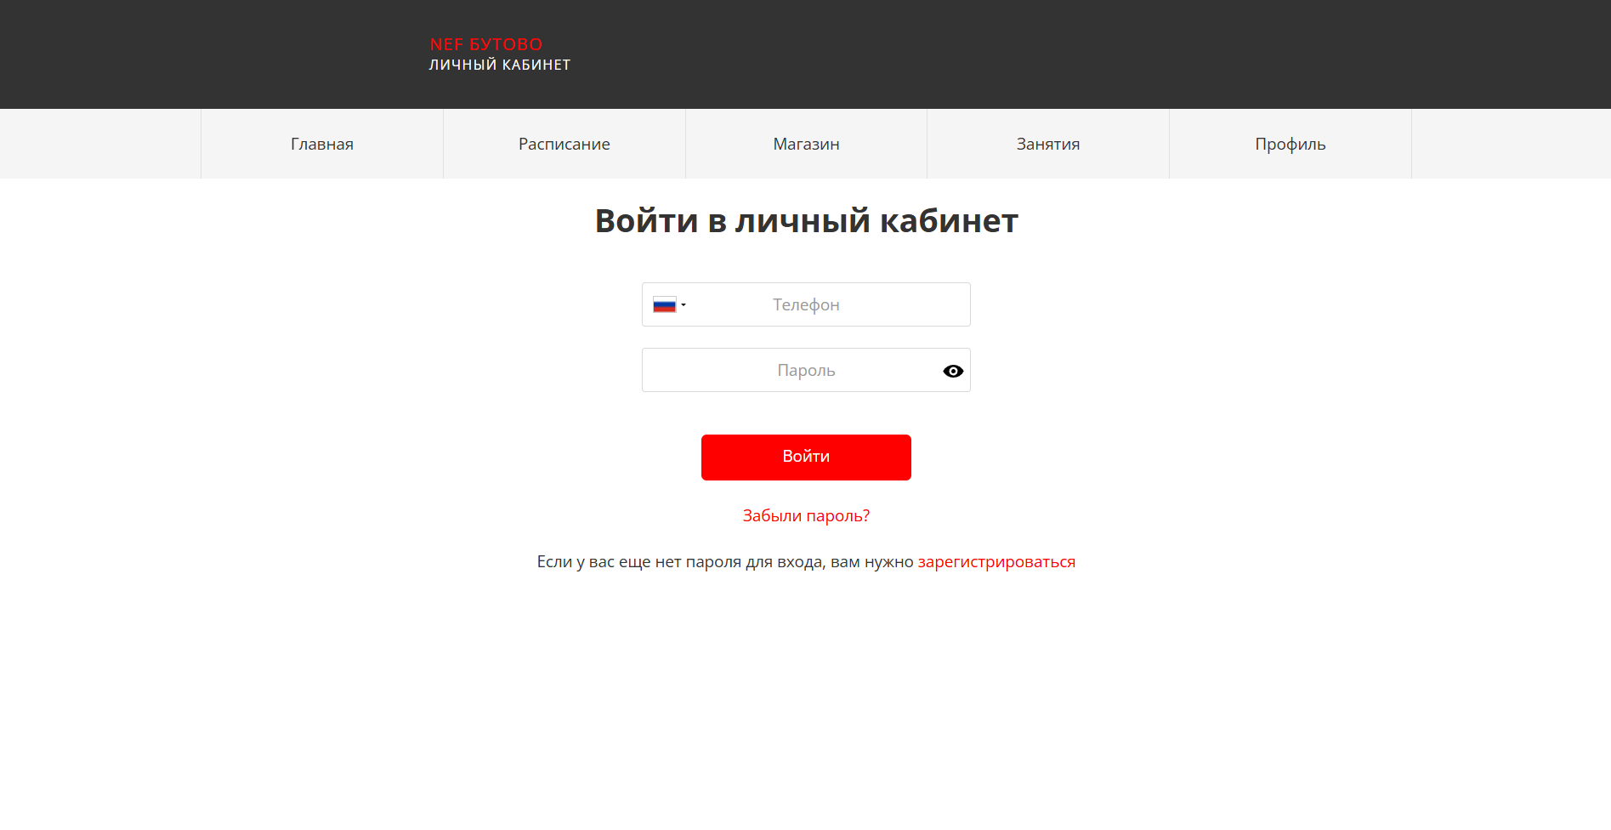
Рисунок 3.2 — Личный кабинет.
Футтер главной страницы минималистичный и содержит несколько ссылок (рис. 3.3).
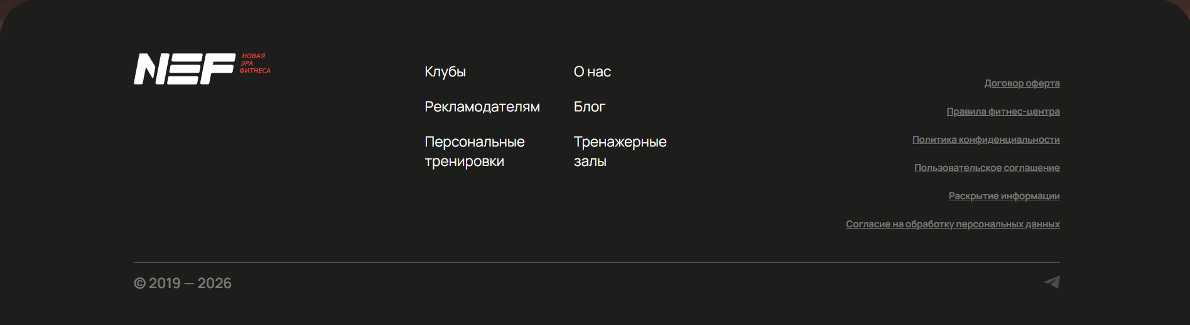
Рисунок 3.2 — Футтер.
Так же, как и в предыдущих вариантах, здесь можно перейти на страницу конкретного филиала клуба, где указывается много полезной информации, в том числе и номер телефона (рис. 3.3).

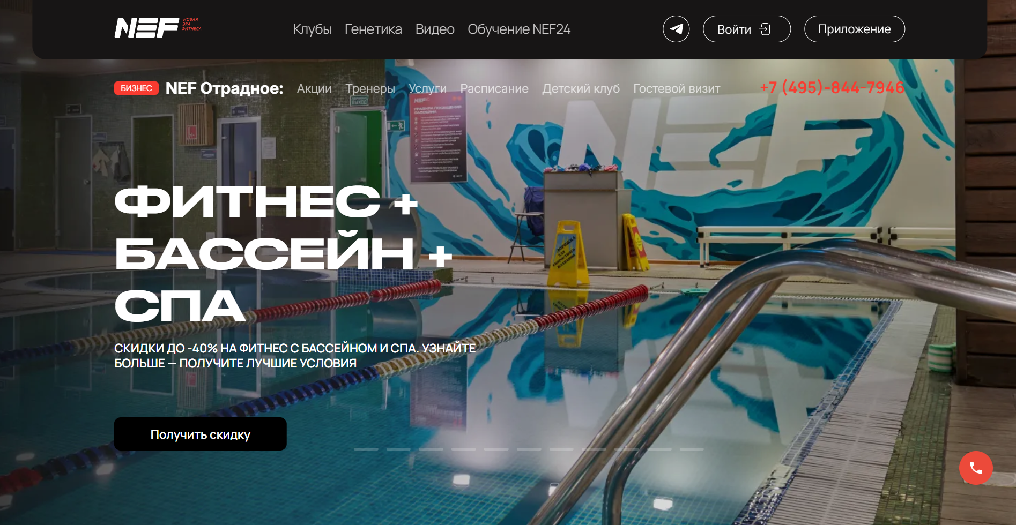
Рисунок 3.3 — Страница одного из филиалов.
Адаптация под мобильные устройства отличная: кнопки большие, а навигация понятная (рис. 3.4 – 3.5)
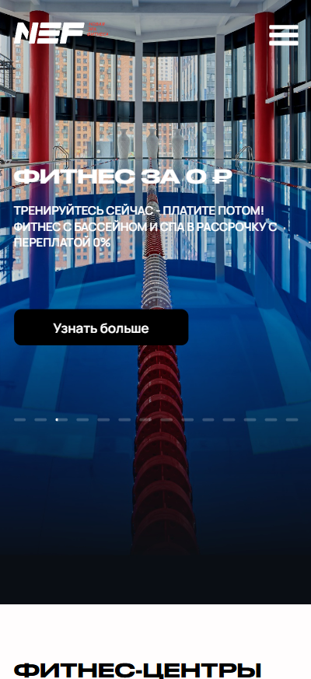
Рисунок 3.4 — Адаптация страницы под мобильные устройства.
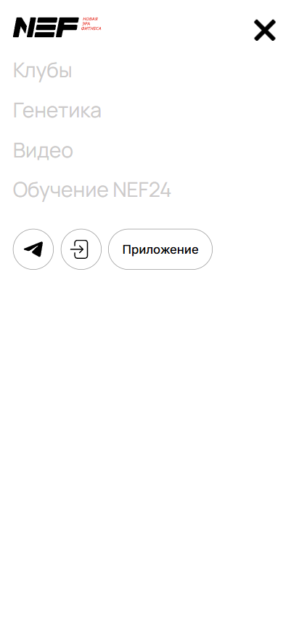
Рисунок 3.5 — Адаптация меню мобильные устройства.
Проведём анализ при помощи инструмента Lighthouse.
Для мобильного устройства видим, что есть существенные проблемы со скоростью загрузки контента (рис. 3.6).
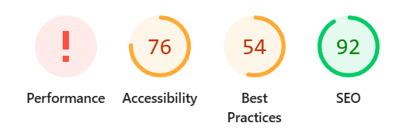
Рисунок 3.6 — Результат анализа Lighthouse для мобильных устройств.
Для полноразмерного устройства ситуация схожая (рис. 2.7).

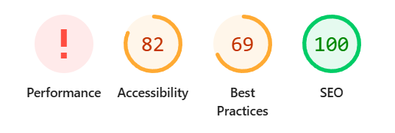
Рисунок 2.6 — Результат анализа Lighthouse для полноразмерных устройств.
Наконец проведём SWOT и цветовой анализы страницы.
Таблица 3.1 — SWOT-анализ
S – сильные стороны | W – слабые стороны
- Современный и простой дизайн  - Много страниц с информацией  - Удобная и интуитивная навигация  - Расписание тренировок в личном кабинете  - Страницы для каждой точки клуба  - Удобная мобильная версия  - Личный кабинет | - Переизбыток текста шрифтом повышенного размера
O – возможности | T – угрозы
- Привлечение новых клиентов и связь с ними  - Информирование о расписаниях тренировок  - Информирование о филиалах клуба  - Работа с постоянными клиентами через личный кабинет | - Переизбыток текста шрифтом повышенного размера уменьшает количество информации, воспринимаемое человеком на отдельных частях страницы
Таблица 3.2 — Цветовой анализ





Выявление лучших практик и точек роста
На основе проведённого анализа, а также дополнительного детального рассмотрения каждого решения выделим что и у каких конкурентов необходимо позаимствовать для нашего проекта.
Составим примерный план, который мы будем уточнять в последующих этапах работы.
Решение будет состоять из следующих страниц:
- Посадочная страница, содержащая только самую основную информацию и предоставляющая возможность перехода на другие страницы. По примеру world class и nef. Содержит:
  - Закреплённый хэддер, включающий логотип, якорную ссылку «Фитнес-центры», ссылку на страницу «Контакты», ссылку на страницу «Расписание», общий номер телефона, кнопку «Войти» или «Личный кабинет»
  - Перелистывающийся баннер с кнопками для перелистывания. Администратор должен иметь возможность редактировать ленту.
  - Блок «Фитнес-центры» с возможностью выбора из списка, на карте и перехода на страницу, как у nef.
  - Блок карточек с отличиями и фото клуба. По примеру World Class и nef.
  - Блок предоставления личной информации для связи. По примеру nef.
  - Минималистичный футтер. По примеру nef.
- Страница одного или двух филиалов клуба. По примеру world class и nef.
- Личный кабинет (включая страницы регистрации и входа), с просмотром профиля и имеющегося количества посещений (или действующего абонемента).
- Страница контактов. По примеру xfit.
- Страница с минималистичным расписанием (по примеру world class), с возможностью записи на занятие для авторизованного пользователя.
- Кнопка связи в правом нижнем углу с вводом своего номера телефона. По примеру nef и xfit.
Адаптацию под мобильные устройства выполним по примеру nef.
Цветовое решение возьмём похожее на world class.

